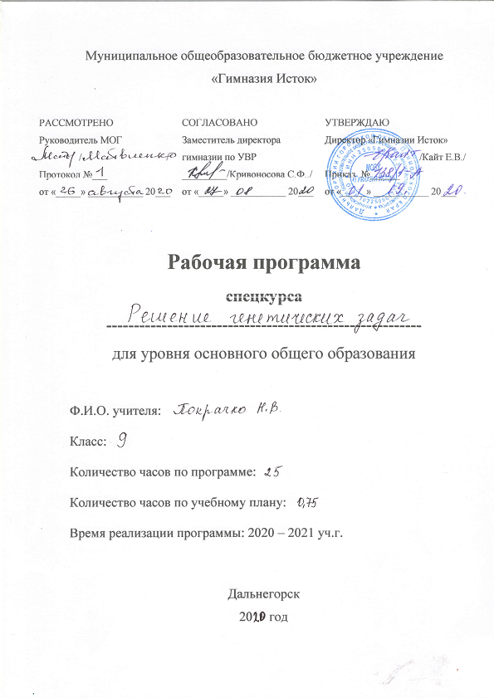

**9 класс**

**Спец. курс**

**Решение генетических задач**

*Личностные результаты обучения:*

- подготовка выбора индивидуальной образовательной траектории и профессиональной ориентации обучающихся;

*Метапредметные результаты обучения:*

- ставить и формулировать собственные задачи в образовательной деятельности и жизненных ситуациях;

- сопоставлять полученный результат деятельности с поставленной заранее целью;

- спокойно и разумно относиться к критическим замечаниям, рассматривая их как результат собственного развития;

- выходить за рамки учебного предмета и осуществлять целенаправленный поиск возможностей для широкого переноса средств и способов действия;

- при осуществлении групповой работы быть в разных ролях (руководитель, критик, исполнитель, выступающий).

*Предметные результаты обучения*:

- объяснять законы;

- устанавливать взаимосвязи в строении гена и функции организма

- анализировать результаты при решении генетических задач

**Ученик научится:**

-давать научное объяснение биологическим объектам, процессам;

-понимать сущность биологических процессов в организмах.

- понимать условные обозначения, применяемые при решении задач;

- приводить примеры, сравнивать и делать выводы на основе сравнения;

-объяснять природу гена, причины возникновения врождённых и наследственных заболеваний;

- проводить самостоятельный поиск биологической информации;

-уметь решать генетические задачи разных типов, оформлять, объяснять решение задач.

**Ученик получит возможность научиться:**

**-**находить информацию в интернете, атласах, научно-популярной литературе;

**-**анализировать и сравнивать биологические объекты и процессы, делать выводы;

**-**использовать приобретённые знания в практиче6ской деятельности.

**Содержание**

1. Введение

Генетика - наука о закономерностях наследственности, наследования и изменчивости организма. Генетическая символика.

2. Моногибридное скрещивание.

1 и 2 законы Менделя. Понятие фенотип, генотип, доминантность, рецессивность, гомозиготный, гетерозиготный, чистая линия.

3. Взаимодействие аллельных генов. Множественный аллелизм.

Неполное доминирование. Кодоминирование.

4. Дигибридное скрещивание.

Независимое наследование. 3 закон Менделя. Решётка Пенетта.

5. Взаимодействие неаллельных генов.

Комплементарность. Эпистаз. Полимерное действие генов.

6. Сцепленное наследование.

Закон Моргана. Кроссиговер. Морганида. Полное сцепление, неполное.

7. Наследование генов, локализованных в половых хромосомах.

Наследование сцепленное с полом в Х-хромосоме, У-хромосоме, соматических хромосомах.

8. Группы крови, резус фактор.

4 Группы крови. Условные обозначения групп крови. Положительный и отрицательный резус фактор.

9. Закономерности изменчивости.

Наследование признаков по родословной.

**Тематическое планирование.**

|  |  |  |
| --- | --- | --- |
| Темы | Количество часов | Виды деятельности |
| 1.Введение. Решение и оформление генетических задач. | 2 | Беседа, групповая работа |
| 2. Моногибридное скрещивание. | 3 | Беседа, индивидуальная работа |
| 3.Взаимодействие аллельных генов. Множественный аллелизм. | 2 | Беседа, лекция |
| 4. Дигибридное скрещивание. | 7 | Практикум, беседа ,индивидуальная работа |
| 5. Взаимодействие неаллельных генов. | 1 | Беседа, индивидуальная работа |
| 6. Сцепленное наследование. | 2 | Беседа, индивидуальная работа |
| 7. Наследование генов, локализованных в половых хромосомах. | 6 | Беседа, индивидуальная работа |
| 8. Группы крови. Резус фактор. | 3 | Практикум, беседа ,индивидуальная работа |
| 9. Закономерности изменчивости. | 4 | Беседа, индивидуальная работа |
| 10. Итоговое занятие-зачёт. Подведение итогов. | 2 | Беседа, тест |
| Всего: | 32 |  |

**Критерии оценивания**

Текущий контроль знаний осуществляется в форме бесед во время решения задач по завершению темы. Итоговый контроль проводится на последнем занятии во время решения задач разных типов самостоятельно. Учащиеся, решившие задачи не менее 65%, получают зачёт.